Разработка информационной системы анализа медицинской информации

Оглавление

1. Теоретическое описание 3
1.1 Описание набора данных 3
1.2 Описание типов опухолей 3
1.3 Характеристика методов распознавания образов и нейросети 5
1.4 Описание методов кластеризации 9
1.5 Характеристика методов визуализации данных 13
1.6. Описание методов классификации 15
1.7 Описание метрик оценки качества 17
2. Разработка системы анализа данных 19
2.1 Предобработка данных 19
2.2 Обучение модели классификации 22
2.3 Оценка качества модели 25
2.4 Преобразование изображений в числовые векторы 27
2.5 Снижение размерности векторных представлений 29
2.6 Применение методов кластеризации 29
2.7 Оценка качества кластеризации 34
2.8 Анализ и сравнение результатов 37
Заключение 40
Список источников 40

1. Теоретическое описание

1.1 Описание набора данных
В рамках данной работы использовался открытый набор данных, размещённый на платформе Kaggle, посвящённый задачам классификации различных типов рака по изображениям тканей. Данный датасет представляет собой тщательно размеченную выборку медицинских изображений, полученных методом гистопатологического анализа.
Набор данных включает в себя изображения здоровой ткани мозга и тканей, относящихся к трём различным видам опухолей:
- glioma (глиома),
- meningioma (менингиома (арахноидэндотелиома)),
- piuitary tumor (аденома гипофиза),
Набор данных состоит из более 1200 изображений, сбалансированных по классам и представленных в формате .jpg. Все изображения проходят этапы аугментации и нормализации, направленные на улучшение обобщающей способности модели.
Аугментация (Data Augmentation) в контексте данного проекта – это техника искусственного увеличения размера обучающего набора данных путём применения к исходным медицинским изображениям различных преобразований, которые сохраняют семантическое содержание (т.е. тип опухоли), но изменяют их визуальное представление.
Каждое изображение представлено в высоком разрешении (512x512) и сопровождается меткой, указывающей на соответствующий класс опухоли. Изображения имеют одинаковый формат и стандартизированы по размеру, что облегчает их предварительную обработку и последующую подачу в модель машинного обучения.
Использование подобного набора данных позволяет не только протестировать архитектуры нейронных сетей на реальных медицинских изображениях, но и приблизить модель к условиям реального клинического применения, где точность диагностики имеет критически важное значение.

1.2 Описание типов опухолей
Глиома (Glioma)
Глиомы представляют собой один из самых распространённых и агрессивных типов опухолей головного мозга, происходящих из глиальных клеток — клеток, поддерживающих нейроны. В зависимости от степени злокачественности выделяют несколько подтипов глиом, включая астроцитомы, олигодендроглиомы и глиобластомы.
Клинические проявления могут включать:
- головные боли,
- эпилептические припадки,
- когнитивные нарушения,
- прогрессирующее ухудшение неврологических функций.
Глиомы требуют точной диагностики и часто агрессивного лечения, включая хирургическое вмешательство, химио- и радиотерапию.
Менингиома (Meningioma)
Менингиома — это опухоль, происходящая из клеток паутинной (арахноидальной) оболочки мозга. В большинстве случаев она является доброкачественной, но из-за своего расположения может вызывать сдавление тканей мозга и, как следствие, выраженную неврологическую симптоматику.
Характерной особенностью опухоли является медленный рост, из-за чего ее обнаружение при МРТ носит случайный характер. Менингиомы чаще всего встречаются у женщин и являются одной из наиболее часто диагностируемых внутричерепных опухолей.
Аденома гипофиза (Pituitary tumor)
Аденомы гипофиза — это доброкачественные опухоли, возникающие в передней доле гипофиза, часто нарушающие гормональный баланс организма. Они могут быть гормонально-активными (вырабатывающими гормоны) или неактивными.
Возможные проявления:
- Нарушения зрения (из-за давления на зрительный перекрёст).
- Нарушения менструального цикла, либидо, веса, роста, в зависимости от типа вырабатываемого гормона.
- Повышение пролактина, гормона роста или АКТГ при активных опухолях.
- Несмотря на доброкачественную природу, эти опухоли требуют наблюдения, медикаментозного или хирургического лечения.

1.3 Характеристика методов распознавания образов и нейросети
Распознавание образов — ключевая задача в компьютерном зрении, направленная на автоматическое определение и классификацию объектов на основе визуальной информации. На протяжении десятилетий в этой области развивались различные подходы, которые можно классифицировать по нескольким признакам: наличию учителя (наличие меток), сложности структуры модели и способу представления признаков.
Традиционными методами распознавания являются классические алгоритмы машинного обучения, такие как логистическая регрессия, метод опорных векторов (SVM), деревья решений и k-ближайших соседей (k-NN). Эти подходы требуют предварительного выделения признаков, что делается вручную (feature engineering) и требует знаний в предметной области. Такие методы хорошо работают при наличии ограниченного объема данных и высокой интерпретируемости, но уступают в производительности на сложных и высокоразмерных данных, таких как изображения.
Существенный прорыв произошёл с развитием искусственных нейронных сетей, особенно сверточных нейросетей (CNN). В отличие от классических методов, нейросети способны автоматически извлекать признаки непосредственно из «сырых» данных, таких как пиксели изображения. Это позволяет моделям обучаться на больших датасетах, выявляя сложные нелинейные зависимости и высокоуровневые абстракции. Современные архитектуры, такие как ResNet, DenseNet, EfficientNet, позволяют эффективно распознавать образы даже при наличии шума, искажений и вариаций формы.
Существует несколько направлений в рамках нейросетевых методов распознавания образов:
- Полносвязные нейронные сети (MLP) – нейросети, которые применяются для обработки структурированных векторов признаков, но плохо масштабируются к изображенческим данным.
- Сверточные нейронные сети (CNN) – нейросети, которые специализируются на анализе изображений, обладают архитектурой, учитывающей пространственную структуру данных.
- Трансформеры для изображений (Vision Transformers) — более современные модели, способные учитывать глобальный контекст изображения без сверток.
По уровню обученности все методы можно разделить на:
- обучение с учителем — метод применяется, когда известны метки классов (например, «опухоль» / «здоров»),
- обучение без учителя — метод используется, когда задача заключается в выявлении структуры без разметки (кластеризация),
- и гибридные или полуобученные методы, например, transfer learning или semi-supervised learning, которые используют небольшое число размеченных данных совместно с большим объёмом неразмеченных.
Подробнее классификация методов распознавания образов расписана в таблице 1.
Таблица 1. Классификация методов распознавания образов
Категория | Подкатегория | Примеры методов | Особенности
I. Методы с учителем | Классические | Логистическая регрессия, SVM, KNN | Требуют размеченные данные, хорошо работают при ограниченном числе признаков
 | Ансамблевые методы | Random Forest, Gradient Boosting | Устойчивы к переобучению, хорошо интерпретируемы
 | Нейросетевые | MLP, CNN, ResNet, EfficientNet | Обрабатывают изображения напрямую, извлекают и классифицируют признаки
II. Методы без учителя | Кластеризация | K-means, DBSCAN, HDBSCAN, GMM | Делят данные на группы без меток, полезны при поиске структур в данных
 | Снижение размерности | PCA, t-SNE, UMAP | Используются для визуализации и предварительной обработки
III. Обучение с подкреплением | - | DQN, Policy Gradient | Применимо для динамических задач (например, управление роботом, игра Go)
IV. Гибридные методы | Transfer Learning | ResNet + SVM, VGG + MLP | Сочетание нейросети как экстрактора признаков и внешнего классификатора
 | Semi-Supervised Learning | Label Propagation, Consistency Training | Используют ограниченное число размеченных данных + большие объёмы неразмеченных
V. Байесовские методы | - | Naive Bayes, Gaussian Bayes | Применимы к задачам со слабой структурой, быстро обучаются, но имеют ограничения
Таким образом, нейросети в настоящее время являются ведущим инструментом распознавания образов, особенно в задачах, где данные сложны, объемны и слабо структурированы — таких как медицинская визуализация. Их способность одновременно выполнять извлечение признаков и классификацию делает их незаменимыми в современной практике анализа изображений.
Свёрточные нейронные сети (CNN)
Свёрточные нейронные сети (Convolutional Neural Networks, CNN) — это один из ключевых инструментов в анализе изображений. Их основное преимущество заключается в способности автоматически извлекать признаки из изображений, не требуя ручной разметки контуров, формы или текстур.
Классическая CNN состоит из чередующихся слоёв:
- свёрточных (convolution),
- нелинейностей (например, ReLU),
- пулинга (pooling),
- полносвязных слоёв в конце.
Свёртки действуют как фильтры, выявляя характерные структуры — например, границы, текстуру тканей, ядра клеток. Это особенно важно в медицине, где визуальные различия между нормой и патологией бывают крайне тонкими. В таблице 2 представлены некоторые из CNN-архитектур, которые можно выбрать для нашей задачи.
Таблица 2. CNN-архитектуры
Модель | Кол-во параметров | Глубина | Ключевая особенность | Преимущества в задаче анализа МРТ | Почему (или когда) стоит выбрать
ResNet-18 | ~11 млн | Средняя | Residual-соединения | Сбалансирована по точности и скорости; устойчива к исчезающему градиенту | Легкая, быстрая, хороша при ограниченных данных и ресурсах
ResNet-50 | ~25 млн | Глубокая | Глубже, чем ResNet-18 | Лучшая точность, выявляет сложные признаки | Если есть ресурсы и больше данных
DenseNet-121 | ~8 млн | Глубокая | Связи между всеми слоями | Эффективное извлечение признаков, особенно при малых выборках | Если нужна высокая точность и стабильность при ограниченных данных
EfficientNet-B0 | ~5.3 млн | Умеренная | Auto-scaled ширина, глубина, разрешение | Высокая точность при малом размере | Если важна точность и оптимизация ресурсов
VGG-16 | ~138 млн | Глубокая | Последовательные 3x3 conv-блоки | Простая структура, но огромный размер | Только если нужно использовать как feature extractor

В отличие от классических методов компьютерного зрения, CNN не требуют ручного подбора признаков — они учат их напрямую из данных.
Использование предобученных моделей
Обучение глубокой нейронной сети "с нуля" предполагает наличие значительного объема размеченных данных, а также доступа к высокопроизводительным вычислительным ресурсам. В реальности, особенно в медицинской области, такие условия обеспечиваются крайне редко. Разметка медицинских изображений требует участия квалифицированных специалистов (врачей, радиологов), что делает процесс трудоёмким и дорогостоящим. Кроме того, эти данные часто бывают ограничены по объему и неравномерно представлены по классам, что дополнительно усложняет обучение моделей с нуля.
Для решения этой проблемы активно используется подход transfer learning (перенос обучения). Его суть заключается в том, что вместо обучения сети на специализированном медицинском датасете "с чистого листа", используется уже обученная на большом универсальном наборе изображений модель, например, ImageNet, содержащий более миллиона изображений из тысячи классов. Предобученная модель уже «знает», как извлекать универсальные признаки вроде границ, форм, текстур и цветовых переходов, что позволяет использовать её в более узких, но смежных задачах.
Существует два основных способа применения transfer learning:
- Fine-tuning — когда часть слоев модели «размораживается» и дообучается на медицинских изображениях, что позволяет адаптировать признаки под специфику задачи (например, выявление опухолей мозга на МРТ).
- Feature extraction — когда модель используется как статический извлекатель признаков: изображения пропускаются через сверточные слои, в результате чего формируются векторы признаков, которые затем подаются в отдельный классификатор (например, SVM) или алгоритмы кластеризации.
Одной из наиболее популярных архитектур, применяемых в рамках transfer learning, является ResNet-18. Эта модель использует остаточные связи (residual connections), которые позволяют избежать проблемы исчезающего градиента и обеспечивают стабильное обучение даже при увеличении глубины сети. В то же время ResNet-18 остаётся относительно легковесной архитектурой, что делает её подходящей для работы не только на GPU, но и на более доступных вычислительных устройствах — например, CPU-станциях или ноутбуках.
Выходной вектор, полученный после прохождения изображения через ResNet-18, представляет собой компактное, но информативное представление, в котором закодированы ключевые особенности изображения: структура, форма, текстура, контраст и локальные паттерны. Эти векторы могут быть использованы как для классификации (например, "опухоль / норма"), так и для кластеризации изображений по типам патологий.
Таким образом, применение предобученных моделей и методов transfer learning позволяет существенно снизить требования к данным и ресурсам без ущерба для точности. Это делает такие подходы масштабируемыми, воспроизводимыми и практически применимыми в клинической практике, особенно в задачах автоматизированной диагностики на основе медицинской визуализации.

1.4 Описание методов кластеризации
Кластеризация – это один из методов обучения без учителя, цель которого – разделить объекты на группы (кластеры) таким образом, чтобы объекты внутри одного кластера были максимально похожи друг на друга, а между кластерами – как можно более различны. Важно, что при кластеризации данные не имеют заранее заданных меток или классов: алгоритм сам определяет структуру и закономерности в выборке.
Простым языком, кластеризация – это автоматическое «сортирование» данных по признаку сходства. Например, если мы анализируем изображения опухолей мозга без указания типа опухоли, алгоритм кластеризации может сам сгруппировать снимки на основе визуальных и структурных признаков. Это позволяет обнаружить скрытые паттерны и потенциально важные подтипы, даже если они не были заранее обозначены специалистами.
Кластеризация широко используется в медицине, биоинформатике, маркетинге, кибербезопасности и других областях, где важно находить естественные группы в данных.
Существует несколько алгоритмов кластеризации, краткие сведения о которых приведены в таблице 3.

Таблица 3. Алгоритмы кластеризации

Алгоритм | Тип кластеризации | Требует k? | Форма кластеров | Устойчивость к шуму | Преимущества | Недостатки
K-means | Центроидная (разделяющая) | Да | Сферические, равные | Нет | Быстрый, простой, легко интерпретируемый | Плохо работает с кластерами разной формы, чувствителен к выбросам
K-medoids | Центроидная | Да | Сферические | Лучше, чем K-means | Устойчив к выбросам (использует реальные точки как центры) | Медленнее, особенно при большом объеме данных
Hierarchical (агломеративный) | Иерархическая | Нет | Любые | Нет | Не требует заранее знать число кластеров, дает дендрограмму | Плохо масштабируется, чувствителен к шуму
DBSCAN | Плотностная | Нет | Произвольные формы | Да | Находит кластеры любой формы, хорошо работает с шумом | Плохо с кластерами разной плотности; нужно подбирать ε и minPts
HDBSCAN | Плотностная | Нет | Произвольные формы | Отлично | Улучшенный DBSCAN: автоматически определяет количество кластеров | Более сложный, чувствителен к выбору параметров
Mean Shift | Плотностная | Нет | Произвольные формы | Да | Не требует числа кластеров, хорош для изображений | Очень медленный, особенно при больших данных
Spectral Clustering | Графовая | Да | Сложные, неявные | Нет | Хорошо находит сложные структуры, подходит для задач с неевклидовой метрикой | Требует матрицу смежности, плохо масштабируется
Gaussian Mixture Models (GMM) | Модельная | Да | Эллиптические | Нет | Позволяет «размытую» принадлежность (вероятности), подходит для анализа плотностей | Плохо при наличии шума и неправильной формы кластеров
Affinity Propagation | Графовая | Нет | Любые | Умеренно | Не требует заранее задавать число кластеров | Очень медленный, плохо масштабируется
OPTICS | Плотностная | Нет | Любые | Да | Поддерживает кластеры с разной плотностью, строит граф плотности | Сложнее в интерпретации, менее популярный

Выбранных для применения методов кластеризации – два. Первый — классический K-Means. Алгоритм начинается с инициализации 𝑘 случайных центров. Далее происходит чередование шагов перераспределения объектов и обновления центров. Этот процесс повторяется до тех пор, пока центры кластеров не стабилизируются (то есть изменения становятся пренебрежимо малы или отсутствуют вовсе). Математически цель алгоритма записывается как:

$${\text{argmin}}_{S}\sum_{i=1}^{k}{\sum_{x∈S_{i}}{\text{|}x-μ_{i}{\text{|}}^{2}}}$$
Формула 1. Кластеризация K-Means

где:
$S_{i}$ — множество объектов в 𝑖-м кластере,
$μ_{i}$​ — центр этого кластера (среднее по всем $x∈S_{i}$).
Алгоритм K-Means эффективен при наличии компактных, симметричных кластеров, но чувствителен к выбросам и требует заранее заданного количества групп.

Второй — DBSCAN (Density-Based Spatial Clustering of Applications with Noise). В отличие от методов, предполагающих жёсткое разделение по геометрии или количеству кластеров, DBSCAN формирует кластеры по локальной плотности и не требует заранее задавать их число. Алгоритм работает по следующему принципу:
- Все шумовые точки исключаются из рассмотрения.
- Ядровые точки, находящиеся в пределах 𝜀-окрестности друг друга, соединяются и образуют связные компоненты.
- Каждая связная компонента формирует отдельный кластер.
- Граничные точки приписываются к ближайшему кластеру, содержащему ядровую точку.
Одним из главных достоинств DBSCAN является его способность автоматически определять количество кластеров, адаптируясь к структуре данных.

1.5 Характеристика методов визуализации данных
Для того чтобы лучше понять структуру многомерных данных, применяются методы снижения размерности. Они позволяют визуализировать данные в 2D или 3D-пространстве, сохранив при этом основные закономерности. Наиболее популярными методами являются PCA (Principal Component Analysis) и t-SNE (t-distributed Stochastic Neighbor Embedding).
Таблица 4. Методы визуализации
Метод визуализации | Тип метода | Размерность | Сохраняет структуру | Скорость | Подходит для кластеризации? | Комментарий
PCA | Линейный | 2D / 3D | Глобальную | Быстрый | Частично | Хорошо работает, если структура линейная
t-SNE | Нелинейный | 2D / 3D | Локальную | Медленный | Отлично | Отлично показывает плотные кластеры, но теряет глобальные расстояния
PCA + t-SNE | Комбинированный | 2D / 3D | Глобальная + локальная | Средний | Очень хорошо | PCA предварительно удаляет шум и снижает размерность → t-SNE работает быстрее и точнее
UMAP | Нелинейный | 2D / 3D | Локальную и частично глобальную | Средний | Отлично | Стабильный, масштабируемый, подходит для больших данных
ISOMAP | Нелинейный | 2D / 3D | Глобальную геометрию | Медленный | Ограниченно | Чувствителен к шуму, хуже справляется с перекрывающимися кластерами
LLE | Нелинейный | 2D / 3D | Локальную | Медленный | Иногда | Подходит для локальной структуры, но сложен в настройке
Dendrogram | Иерархическая | 1D/2D граф | Древовидную структуру | Быстрый | Да | Полезен при иерархической кластеризации
Feature Map / Grad-CAM | Интерпретация признаков | 2D | - | Средний | Нет | Визуализирует, на что «смотрит» нейросеть (не кластеризация)

PCA — это линейный метод, который ищет направления (компоненты), по которым данные имеют наибольшую дисперсию. Он быстро работает, хорошо сохраняет глобальную структуру данных и часто используется как первый этап перед более сложными методами.
t-SNE — это нелинейный метод, который особенно хорошо подходит для визуализации. Он сохраняет локальные связи между точками, «сжимая» близкие объекты и «раздвигая» далёкие. В результате t-SNE позволяет получить двумерные графики, на которых чётко видны кластеры, даже если в исходных данных они неявны.
В связке PCA + t-SNE можно сначала убрать шум и сократить размерность, а затем точно разложить данные для визуального анализа. Это удобно для проверки структуры признаков, извлечённых нейросетью, а также для первичной оценки кластеризации (рис. 1, 2).
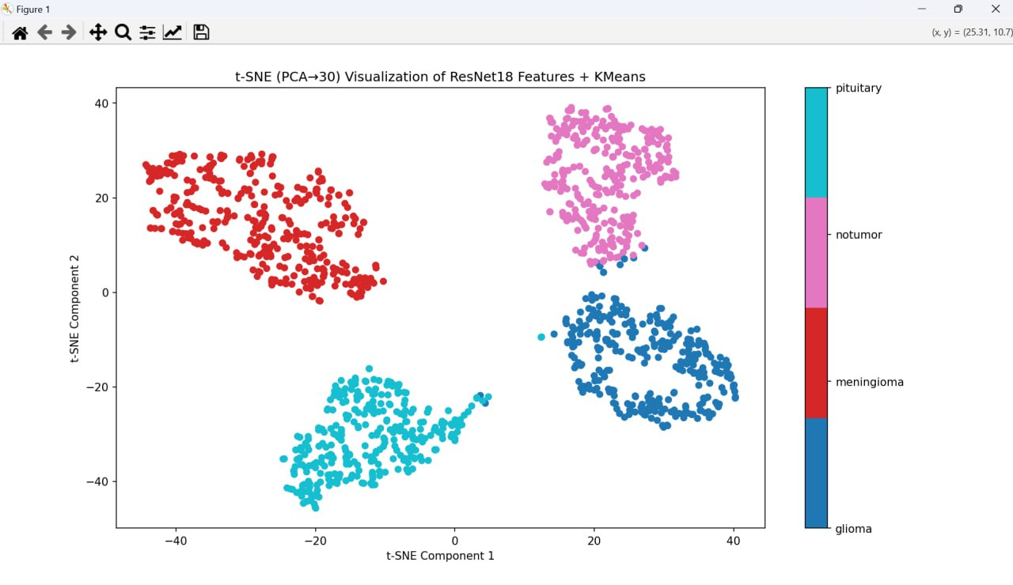
Рис. 1. PCA + t-SNE визуализация кластеризация K-Means

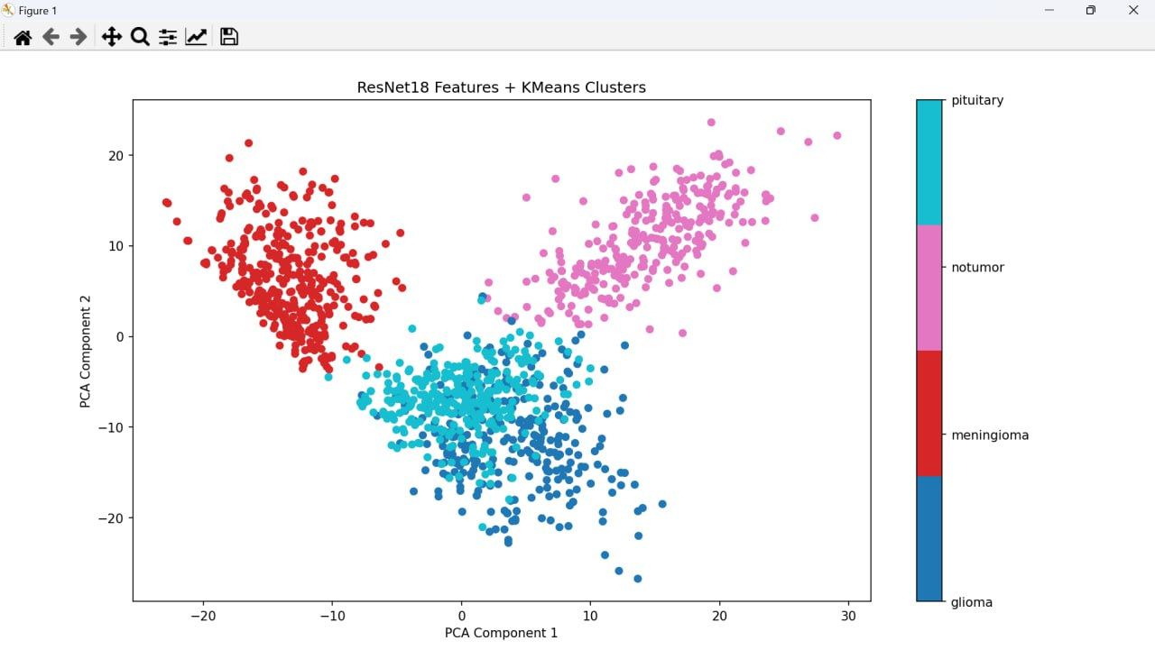
Рис. 2. PCA визуализация + кластеризация K-Means

1.6. Описание методов классификации
Классификация — это один из основных подходов в машинном обучении с учителем, при котором каждой входной выборке (в нашем случае — изображению мозга) необходимо присвоить один из заранее известных классов. В контексте медицинской визуализации, задача классификации может заключаться, например, в определении типа опухоли: glioma, meningioma, pituitary tumor или отсутствие опухоли (no tumor).
Современные подходы к обработке изображений часто используют сверточные нейронные сети не как полноценные классификаторы, а как мощные извлекатели признаков. После пропуска изображения через нейросеть (например, ResNet-18), мы получаем вектор признаков — числовое представление, в котором закодированы важные особенности изображения: текстура, форма, структура и другие пространственные закономерности. Эти векторы далее подаются в классические алгоритмы классификации, которые учатся на размеченных данных (т.е. примерах с известными метками) и строят модель, способную автоматически определять принадлежность новых изображений к одному из классов.
Среди наиболее популярных методов классификации можно выделить следующие:
- Логистическая регрессия – один из самых простых и интерпретируемых алгоритмов. Хорошо работает при линейно разделимых данных, быстро обучается и даёт понятные результаты. Подходит, если требуется простота и скорость.
- Метод опорных векторов (SVM) – более мощный алгоритм, который ищет оптимальную границу между классами, максимально отделяя одну группу от другой. Эффективен при чётко выраженных различиях между классами, особенно в задачах с небольшим количеством признаков.
- Полносвязные нейронные сети (Multilayer Perceptron, MLP) – универсальные модели, способные обучаться на больших объемах признаков и улавливать сложные взаимосвязи. Хорошо подходят для обработки выходов сверточных сетей, особенно если требуется высокая точность и есть достаточное количество данных.
- Решающие деревья и ансамбли (например, Random Forest) – алгоритмы, хорошо работающие на ограниченных выборках и устойчивые к шуму. Часто используются в медицинских задачах благодаря своей прозрачности и простоте интерпретации решений.
Выбор классификатора зависит от конкретной задачи, объема данных, требований к интерпретируемости и доступных вычислительных ресурсов. Например, если приоритетом является высокая точность, а данные сложные и многомерные — лучше использовать нейронную сеть. Если же важны прозрачность и быстродействие, можно ограничиться логистической регрессией или деревьями решений.
Важно подчеркнуть, что все методы классификации требуют наличие размеченных данных — то есть изображений, для которых заранее известен правильный диагноз или класс. Без этих меток невозможно корректно обучить модель, и в таких случаях приходится использовать методы без учителя (например, кластеризацию).

1.7 Описание метрик оценки качества
Для объективной оценки эффективности работы моделей машинного обучения важно применять количественные метрики качества. Они позволяют не только сравнивать различные алгоритмы между собой, но и контролировать переобучение, подбирать оптимальные параметры и принимать обоснованные решения при выборе модели. Метрики принято делить на две большие группы:
- метрики для задач с учителем (классификация),
- метрики для задач без учителя (кластеризация).
Метрики классификации
В задачах классификации цель алгоритма – отнести каждый входной объект к одному из заранее известных классов. Эффективность такой модели оценивается по тому, насколько её предсказания совпадают с истинными метками.
Accuracy (точность классификации) – наиболее простая и широко используемая метрика. Показывает долю правильно предсказанных классов от общего количества объектов. Метрика хорошо работает, если все классы представлены равномерно. Однако при сильной дисбалансировке (например, 90 % здоровых изображений и 10 % с патологией) может вводить в заблуждение: модель может просто "предсказывать" самый частый класс и при этом давать высокую accuracy.
Функция потерь (Cross-Entropy Loss). Хотя это не метрика в традиционном смысле, кросс-энтропия (log loss) используется в качестве целевой функции, которую минимизирует модель во время обучения. Она измеряет расхождение между предсказанным распределением вероятностей и истинными метками:

$$L=-\sum_{i}{y_{i}⋅log\hat{y_{i}}}$$
Формула 2. Функция потерь Cross-Entropy Loss
Где $y_{i}$ — истинная метка, а $\hat{y_{i}}$— предсказанная вероятность класса.
Чем ниже значение cross-entropy, тем лучше предсказания соответствуют действительности. Особенно полезна эта метрика в многоклассовых задачах, так как она "наказывает" уверенно неправильные предсказания.
Метрики кластеризации
Кластеризация — задача без учителя, в которой алгоритм сам делит объекты на группы, не имея информации о настоящих классах. Однако, если такие метки всё же известны (например, в рамках исследования или валидации), можно использовать внешние метрики, сравнивающие разбиение алгоритма с истинным.
- ARI (Adjusted Rand Index) измеряет степень совпадения между кластерной структурой и истинными метками. Значения: 1 — полное совпадение, ≈ 0 — случайное распределение. В отличие от обычного Rand Index, ARI корректирует результат с учётом вероятности совпадения по случайному распределению, что делает его более надёжным.
- FMI (Fowlkes–Mallows Index) оценивает гармонию между точностью (precision) и полнотой (recall) кластеризации. Значение FMI также находится в диапазоне от 0 до 1, где 1 означает идеальное совпадение. Метрика особенно полезна, если требуется понять, насколько хорошо кластер покрывает класс (и наоборот).
- NMI (Normalized Mutual Information) измеряет, сколько информации о настоящих метках содержится в кластерной структуре. Удобна тем, что нормализована (значения от 0 до 1) и допускает сравнение между результатами с разным числом кластеров и классов.
Внутренние метрики (без меток)
В тех случаях, когда истинные классы неизвестны, применяются внутренние метрики, оценивающие структуру кластеров только на основе распределения самих данных.
Silhouette Score – метрика, оценивающая, насколько хорошо объект вписывается в свой кластер и насколько далеко он от ближайшего другого кластера. Значения от –1 до 1: ближе к 1 — хорошие, плотные кластеры, ≈ 0 — объект на границе между кластерами, < 0 — возможно, ошибочная кластеризация.
Silhouette score — универсальный инструмент, особенно полезный в реальных условиях, когда истинные метки отсутствуют или неполны.

2. Разработка системы анализа данных

2.1 Предобработка данных
Использование библиотек
Для реализации методов классификации и кластеризации, а также для визуализации результатов в проекте использовались следующие библиотеки Python:
- scikit-learn для применения алгоритмов классификации (например, K-Nearest Neighbors, Logistic Regression) и кластеризации (DBSCAN, K-Means), а также для расчёта метрик качества кластеризации (Silhouette Score, Adjusted Rand Index, Normalized Mutual Information и др.).
- matplotlib для создания наглядных графиков и визуализации результатов классификации и кластеризации, включая отображение изображений с подписями классов и кластеров.
- numpy для обработки и работы с числовыми массивами данных.
- pandas для удобной работы с табличными данными и подготовки меток классов.
Данные библиотеки обеспечили удобство и эффективность при разработке моделей, анализе результатов и создании визуальных отчётов, что способствовало более глубокому пониманию качества обученных моделей и кластерных разбиений.
Структура данных и назначение
Исходные данные — изображения головного мозга, разделённые на 4 класса: glioma, meningioma, pituitary, notumor (отсутствие опухоли).
Изображения организованы по папкам, каждая папка соответствует своему классу. Такой формат позволяет автоматически назначать метки классам при загрузке с помощью ImageFolder. Пример изображения приведен на рисунке 3.
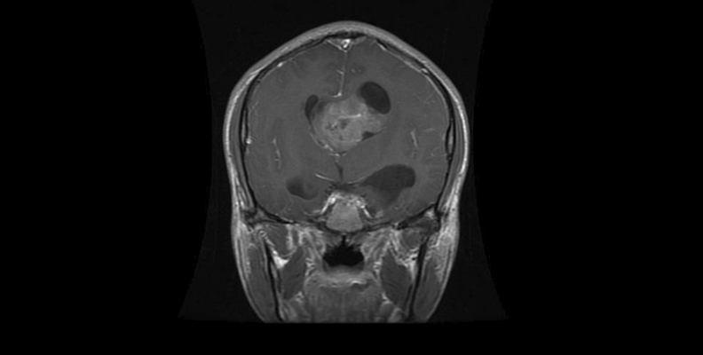
Рис. 3. Исходное изображение, используемое для извлечения признаков для кластеризации
Предобработка изображений
Первым шагом выполняется изменение размера изображения. Исходные снимки приводятся к размеру 256 пикселей по большей стороне с сохранением пропорций. Это позволяет уменьшить вычислительную нагрузку без существенной потери информативности, характерной для гистопатологических изображений высокого разрешения. Далее производится центрированная обрезка до финального размера 224×224 пикселей. Такой размер является стандартным для входного слоя многих предобученных моделей, включая ResNet, и обеспечивает единообразие данных.
После изменения геометрии изображение конвертируется в тензор — структуру данных, эффективно обрабатываемую библиотекой PyTorch. Завершающим этапом является нормализация значений интенсивности пикселей. Для этого используются статистические параметры, полученные на датасете ImageNet: средние значения [0.485, 0.456, 0.406] и стандартные отклонения [0.229, 0.224, 0.225] для каждого из трёх цветовых каналов (RGB). Нормализация позволяет привести распределение входных данных к единому масштабу, ускоряя сходимость процесса обучения и повышая стабильность градиентов. Пример изображения после предобработки приведен на рисунке 4.
Фрагмент кода преобразований (файл train.py):
transform = transforms.Compose([
transforms.Resize(256),
transforms.CenterCrop(224),
transforms.ToTensor(),
transforms.Normalize(mean=[0.485, 0.456, 0.406],
std=[0.229, 0.224, 0.225]), # для ResNet
])

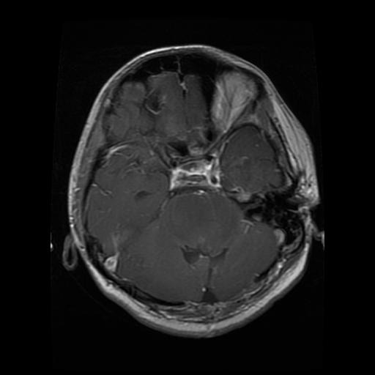

Рис. 4. Изображение после предобработки

Создание загрузчиков данных (DataLoader)
Для эффективной работы с большим объёмом изображений в PyTorch используются загрузчики данных (DataLoader), которые организуют пакетную (батчевую) обработку, автоматическую перемешку данных и параллельную загрузку с использованием многопоточности. В рамках проекта создаются два загрузчика: для тренировочного и тестового наборов данных.
Тренировочный загрузчик настраивается с параметром shuffle=True, что обеспечивает случайный порядок изображений в каждой эпохе обучения. Это предотвращает запоминание моделью последовательности данных и способствует лучшей обобщающей способности. Для тестового загрузчика параметр перемешивания отключен (shuffle=False), что гарантирует стабильность и воспроизводимость оценки модели на фиксированном наборе данных.
Фрагмент кода создания загрузчиков (файл train.py):
train_dataset = datasets.ImageFolder(root=f'{data_dir}/train', transform=transform)
test_dataset = datasets.ImageFolder(root=f'{data_dir}/test', transform=transform)

train_loader = torch.utils.data.DataLoader(train_dataset, batch_size=32, shuffle=True)
test_loader = torch.utils.data.DataLoader(test_dataset, batch_size=32, shuffle=False)

2.2 Обучение модели классификации
Архитектура и настройка
В качестве базовой архитектуры для решения задачи классификации выбрана предобученная модель ResNet-18. Предобучение на крупном датасете ImageNet наделило модель способностью извлекать универсальные визуальные признаки (такие как границы, текстуры, простые формы), что особенно ценно при работе с медицинскими изображениями, где размеченных данных часто недостаточно. Для адаптации модели к конкретной задаче классификации четырёх классов финальный полносвязный слой заменяется на новый, с выходным размером, равным количеству классов. Перед началом обучения модель переносится на графический ускоритель (GPU) при его наличии, что существенно ускоряет процесс за счёт параллельных вычислений. В противном случае используется центральный процессор (CPU).
Фрагмент кода настройки модели (файл train.py):
model = models.resnet18(pretrained=True)
model.fc = nn.Linear(in_features=512, out_features=4) # Изменяем последний слой для 4 классов

device = torch.device("cuda" if torch.cuda.is_available() else "cpu")
model.to(device)

Процесс обучения
Процесс обучения модели организован в виде последовательности эпох, в течение которых сеть обучается на всём тренировочном наборе данных. В качестве функции потерь выбрана кросс-энтропийная потеря (CrossEntropyLoss), которая хорошо подходит для задач многоклассовой классификации и позволяет оценивать расхождение между предсказанными вероятностями и истинными метками.
Для оптимизации параметров модели используется алгоритм Adam с начальной скоростью обучения (learning rate) 0.001. На каждой итерации вычисляются прямой проход (получение предсказаний), расчёт функции потерь, обратное распространение ошибки (вычисление градиентов) и обновление весов модели с помощью оптимизатора.
В процессе обучения отслеживаются ключевые показатели: средняя потеря и точность классификации на тренировочных данных. Эти метрики выводятся после каждой эпохи, что позволяет контролировать динамику обучения и своевременно выявлять признаки переобучения или недостаточной обученности.
Пример вывода метрик:
Epoch [10/10], Loss: 0.0894, Accuracy: 96.95%
Epoch [10/10], Loss: 0.0896, Accuracy: 96.96%
Epoch [10/10], Loss: 0.0901, Accuracy: 96.95%
Epoch [10/10], Loss: 0.0901, Accuracy: 96.95%
Добавлен вывод результатов обучения модели в виде графиков изменения функции потерь и точности в течение 10 эпох обучения (рис. 5.1 и 5.2). После завершения заданного числа эпох веса обученной модели сохраняются в .pth-файл для последующего использования в тестировании и извлечении признаков, обеспечивая воспроизводимость результатов.
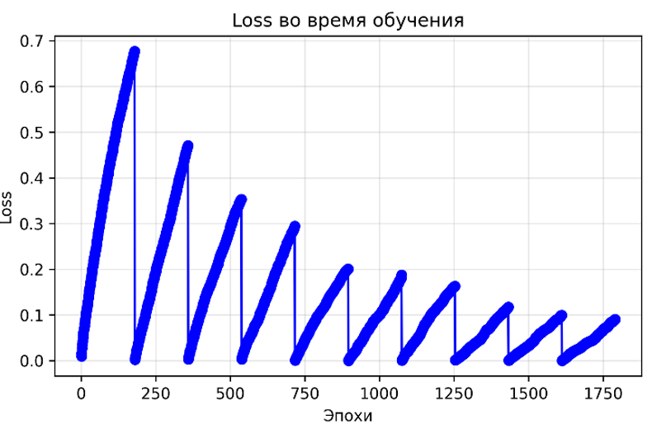
Рис. 5.1 График функции потерь при обучении
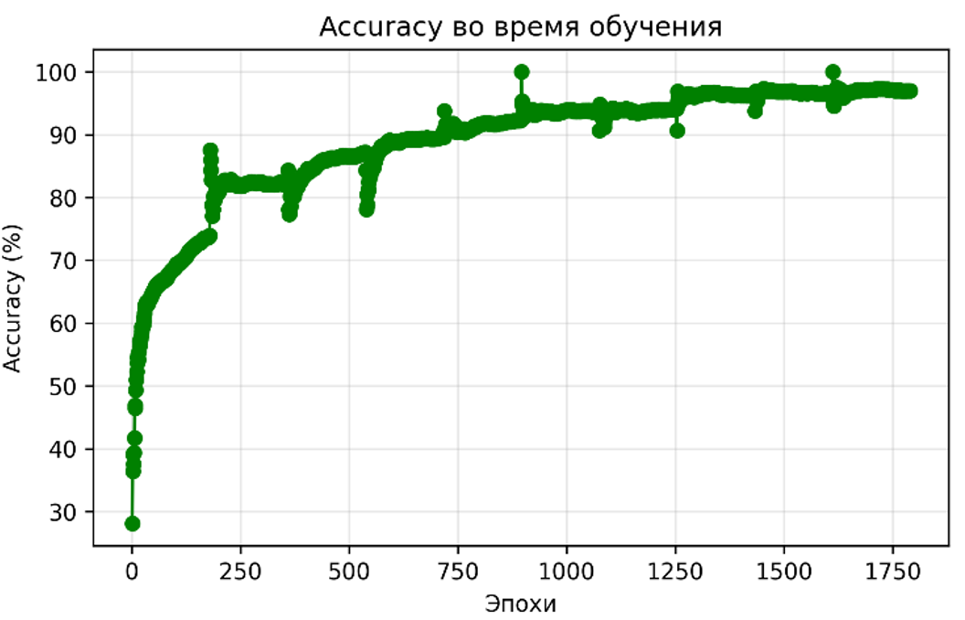
Рис. 5.2 График функции точности обучения
Фрагмент кода процесса обучения (файл train.py):
criterion = nn.CrossEntropyLoss()
optimizer = optim.Adam(model.parameters(), lr=learning_rate)

for epoch in range(epochs):
model.train()
running_loss = 0.0
correct = 0
total = 0
for inputs, labels in train_loader:
inputs, labels = inputs.to(device), labels.to(device)

optimizer.zero_grad()
outputs = model(inputs)
loss = criterion(outputs, labels)
loss.backward()
optimizer.step()

running_loss += loss.item()
_, predicted = torch.max(outputs, 1)
total += labels.size(0)
correct += (predicted == labels).sum().item()

print(f"Epoch [{epoch+1}/{epochs}], Loss: {running_loss/len(train_loader):.4f}, Accuracy: {100*correct/total:.2f}%")

torch.save(model.state_dict(), 'resnet18_brain_tumor_model.pth')

Для обучения используется функция потерь CrossEntropyLoss, подходящая для многоклассовой классификации, и оптимизатор Adam для обновления весов модели. Цикл обучения выполняется заданное количество эпох, в течение которых модель переводится в тренировочный режим. На каждой итерации данные загружаются батчами, переносятся на вычислительное устройство, после чего выполняются прямой проход, расчёт ошибки, обратное распространение и обновление параметров модели. По завершении эпохи вычисляются средняя потеря и точность на тренировочных данных, которые выводятся для мониторинга процесса. После окончания всех эпох обученные веса модели сохраняются в файл для последующего использования.

2.3 Оценка качества модели
Тестирование модели
После завершения обучения модель переводится в режим оценки (evaluation mode) с помощью метода model.eval(). В этом режиме отключаются такие механизмы, как dropout и batch normalization, которые активны только во время обучения, что обеспечивает детерминированность и стабильность предсказаний на новых данных. Для дальнейшего ускорения процесса и экономии памяти отключается автоматическое вычисление градиентов с помощью контекстного менеджера torch.no_grad().
Тестирование проводится на отдельном тестовом наборе данных, который не использовался на этапе обучения. Изображения последовательно подаются в модель батчами с помощью тестового загрузчика данных. Для каждого батча модель возвращает логиты — сырые оценки принадлежности к каждому классу. Метод torch.max применяется для преобразования логитов в предсказанные классы путём выбора индекса с максимальным значением.
Далее вычисляется точность классификации (accuracy) как отношение количества правильно предсказанных меток к общему количеству изображений в тестовом наборе. Эта метрика является базовой для общей оценки эффективности модели. Помимо общей точности, в реальных сценариях полезно также анализировать матрицу ошибок (confusion matrix) для понимания того, между какими конкретно классами модель чаще всего ошибается, что особенно важно в медицинской диагностике, где цена ошибки может быть высока.
Пример результата тестирования модели:
Test Accuracy: 88.79%
Фрагмент кода тестирования модели (файл train.py):
model.eval()
correct = 0
total = 0

with torch.no_grad():
for inputs, labels in test_loader:
inputs, labels = inputs.to(device), labels.to(device)
outputs = model(inputs)
_, predicted = torch.max(outputs, 1)
total += labels.size(0)
correct += (predicted == labels).sum().item()

print(f"Test Accuracy: {correct / total:.4f}")

Визуализация результатов классификации
Для оценки качества кластеризации была выполнена визуализация по 8 случайным изображениям из каждого кластера. Каждое изображение подписано названием заболевания, а над группой изображений указан номер кластера и показатель чистоты (Purity) данного кластера (рис. 6). Такая визуализация позволяет наглядно оценить, насколько однородны сформированные кластеры и насколько точно алгоритм группирует изображения по признаку заболевания. Это помогает выявить потенциальные шумовые объекты и подтвердить качество кластеризации на уровне образцов.
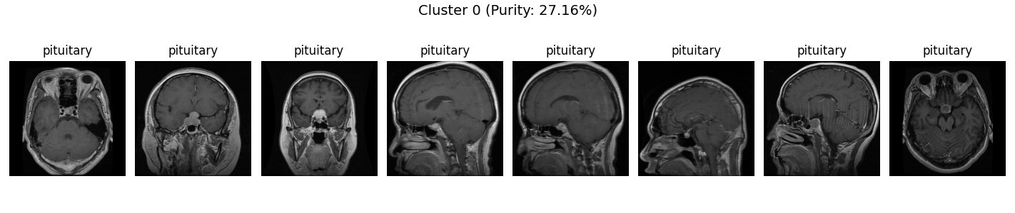

Рис. 6. Пример визуализации результатов классификации

Фрагмент кода визуализации кластеров (файл clusterdbscan.py):

for cid in sorted(set
(labels)):
if cid == -1: continue
majority_class = cluster_purity[cid][0]
idxs = [i for i, lbl in enumerate(labels) if lbl == cid and true_labels[i] == majority_class][:8]
plt.figure(figsize=(16, 3))
plt.suptitle(f'Cluster {cid} (Purity: {cluster_purity[cid][1]:.2%})', fontsize=14)
for i, idx in enumerate(idxs):
img = Image.open(paths[idx]).convert('RGB')
plt.subplot(1, 8, i+1)
plt.imshow(img)
plt.title(os.path.basename(os.path.dirname(paths[idx])))
plt.axis('off')
plt.tight_layout()
plt.show()

Фрагмент кода, который отвечает за визуализацию, проходит по каждому кластеру (кроме шума с меткой -1) и определяет наиболее частый класс внутри него. Затем выбираются первые 8 изображений из этого кластера, относящихся к преобладающему классу, чтобы показать характерные примеры. Для каждого кластера создается отдельная графическая фигура с заголовком, содержащим номер кластера и его чистоту. Изображения выводятся в одну строку с использованием subplot, подписываются названием директории (классом) и скрываются оси. В результате получается наглядное представление содержимого каждого кластера и его соответствия исходным классам.

2.4 Преобразование изображений в числовые векторы
Использование сверточной части модели
После обучения модели классификации её сверточная часть (все слои, кроме финального классификатора) используется как мощный и специализированный экстрактор «цифрового описания» изображений (далее – признаков). Этот процесс основан на том, что начальные слои нейросети учатся распознавать низкоуровневые признаки (края, текстуры), а более глубокие – высокоуровневые абстракции (морфологические структуры, характерные для различных типов тканей и патологий).
Финальный полносвязный слой и слой глобального пулинга удаляются, и модель преобразуется в последовательность (Sequential), состоящую только из сверточных блоков. Такая усеченная модель принимает на вход изображение и на выходе возвращает многомерный тензор-признаковое представление (feature map). Для получения компактного векторного описания это представление преобразуется в одномерный вектор путём операции выравнивания (flatten). В случае ResNet-18 размерность итогового вектора признаков составляет 512.
Признаки извлекаются для всего тренировочного набора данных. Процесс организован батчами для эффективного использования памяти. Каждый батч изображений пропускается через экстрактор, полученные векторы признаков и соответствующие им истинные метки сохраняются. После обработки всех батчей векторы объединяются в единую матрицу признаков, а метки — в соответствующий массив. Эта матрица представляет собой сжатое, но информативное числовое описание всего набора изображений и служит основой для последующих этапов кластеризации и визуализации.
Сбор признаков из батчей
Процесс извлечения признаков необходимо провести для всего тренировочного набора данных, чтобы получить их полное признаковое представление для последующего анализа. Для эффективной работы с большим объёмом данных и контроля за использованием памяти процесс организуется в виде последовательной обработки пакетов (батчей).
Усечённая модель-экстрактор переводится в режим оценки (eval()), и для каждого батча данных из тренировочного загрузчика выполняются следующие шаги: изображения передаются через экстрактор, полученные тензоры признаков преобразуются из многомерного формата в одномерные векторы, после чего эти векторы и соответствующие им метки классов переводятся в формат массивов NumPy и сохраняются во временные списки. После обработки всех батчей сохранённые векторы и метки объединяются (конкатенируются) в две итоговые структуры: матрицу признаков (где каждая строка соответствует одному изображению, а столбцы — признакам) и вектор меток. Эта итоговая матрица является сжатым, но содержательным числовым отражением всего визуального датасета и служит фундаментом для этапов кластеризации и визуализации внутренней структуры данных.
Пример результата извлечения признаков:

Извлечено признаков: (1311, 512)

Фрагмент кода извлечения признаков (файл clusterdbscan.py):
def extract_features(model, image_dir):
features = []
paths = []
for cls in class_names:
folder = os.path.join(image_dir, cls)
for fname in os.listdir(folder):
if fname.lower().endswith(('.jpg', '.jpeg', '.png')):
path = os.path.join(folder, fname)
img = Image.open(path).convert('RGB')
tensor = transform(img).unsqueeze(0).to(device)
with torch.no_grad():
x = model.conv1(tensor)
x = model.bn1(x)
x = model.relu(x)
x = model.maxpool(x)
x = model.layer1(x)
x = model.layer2(x)
x = model.layer3(x)
x = model.layer4(x)
x = model.avgpool(x)
x = torch.flatten(x, 1)
features.append(x.cpu().numpy().squeeze())
paths.append(path)
return np.vstack(features), paths

2.5 Снижение размерности векторных представлений
Извлечённые векторные представления (далее – признаки) имеют высокую размерность (512), что затрудняет их визуальный анализ и эффективную обработку алгоритмами кластеризации. Для решения этой проблемы применяется двухэтапный подход. Сначала с помощью метода главных компонент (PCA) выполняется линейное снижение размерности до 30 компонент. Этот шаг выполняет двойную функцию: сокращает объём данных для ускорения последующих вычислений и выступает в роли фильтра, отсекая компоненты с малой дисперсией, часто соответствующие шуму, тем самым повышая устойчивость итоговых результатов.
Затем для наглядной визуализации внутренней структуры данных используется нелинейный метод t-SNE (t-distributed Stochastic Neighbor Embedding). Его ключевое преимущество — способность сохранять локальные отношения между объектами: семантически близкие изображения в пространстве признаков оказываются рядом на двумерной плоскости, а далёкие — разнесёнными. t-SNE применяется к данным, уже обработанным PCA, что улучшает стабильность и скорость его работы. Полученные двумерные координаты используются для построения диаграмм рассеяния, где точки (изображения) окрашиваются в соответствии с истинными классами или предсказанными кластерами. Эта визуализация является ключевым инструментом для качественной оценки как разделимости классов в новом признаковом пространстве, так и эффективности последующей кластеризации. Все вычисления выполняются с использованием библиотек scikit-learn (для PCA и t-SNE) и numpy.
Фрагмент кода снижения размерности (файл clusterdbscan.py):
pca_high = PCA(n_components=30, random_state=42)
features_30d = pca_high.fit_transform(feats)

# Для визуализации t-SNE
def visualize_tsne(features, labels):
tsne = TSNE(n_components=2, random_state=42, perplexity=30, n_iter=1000)
embedded = tsne.fit_transform(features)
# ... код визуализации ...

2.6 Применение методов кластеризации
Кластеризация — это метод анализа данных, который позволяет автоматически разбивать множество объектов на группы (кластеры) так, чтобы объекты внутри одной группы были максимально похожи друг на друга, а объекты из разных групп — максимально различны. Этот метод широко используется для изучения структуры данных без использования заранее заданных меток (анализ без учителя).
Метод DBSCAN
DBSCAN (Density-Based Spatial Clustering of Applications with Noise) — алгоритм кластеризации, основанный на плотности распределения данных. Он выявляет кластеры как области с высокой плотностью точек, отделённые областями с низкой плотностью (шумом).
Вводятся два ключевых параметра: eps — радиус окрестности (предел расстояния между точками) и min_samples — минимальное количество точек в eps-окрестности для формирования кластера.
Фрагмент кода применения DBSCAN (файл clusterdbscan.py):
dbscan = DBSCAN(eps=5, min_samples=5)
db_labels = dbscan.fit_predict(features_30d)
Точки классифицируются на три типа:
- Core points (ядро): имеют в eps-окрестности не менее min_samples точек.
- Border points (граница): находятся в eps-окрестности ядра, но имеют меньше min_samples соседей.
- Noise points (шум): не принадлежат ни к одному кластеру.
Алгоритм начинает с ядра и расширяет кластер, включая все точки, достижимые из ядра по цепочке соседств. DBSCAN не требует заранее задавать число кластеров, что удобно при неизвестной структуре данных. Алгоритм устойчив к выбросам, которые выделяет как шум.
DBSCAN обладает рядом сильных сторон, таких как способность находить кластеры произвольной, в том числе несферической, формы, устойчивость к шумовым точкам и отсутствие необходимости заранее задавать количество кластеров. Вместе с тем, ему присущи и определённые ограничения: чувствительность к выбору параметров eps и min_samples, трудности при работе с кластерами сильно различающейся плотности, а также относительно высокая вычислительная сложность на больших объёмах данных.
Успешное применение алгоритма DBSCAN напрямую зависит от корректного выбора его ключевых параметров. Значение параметра eps, определяющего радиус окрестности, подбирается на основе анализа расстояний между точками, например, с помощью графика k-distance. Параметр min_samples, задающий минимальное количество точек для формирования ядра кластера, обычно устанавливается в диапазоне от 3 до 10 в зависимости от размера и плотности конкретного набора данных. Правильная настройка обоих параметров является критически важным условием для получения качественных результатов кластеризации.
Визуализация результатов кластеризации
Для наглядного отображения результатов кластеризации часто применяют алгоритмы снижения размерности, например, t-SNE или PCA, которые проецируют многомерные данные в двумерное пространство. Далее каждую точку визуализируют в двумерном пространстве, раскрашивая по принадлежности к кластеру. Пример результатов кластеризации отображен на рисунке 6.
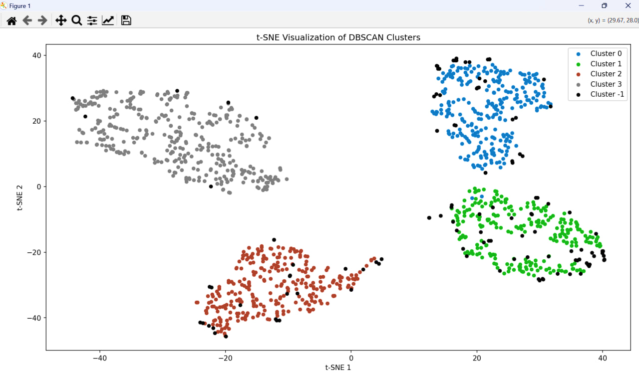
Рис. 6. Визуализация результатов кластеризации методом DBSCAN
Фрагмент кода визуализации результатов кластеризации (файл clusterdbscan.py):
def visualize_tsne(features, labels):
tsne = TSNE(n_components=2, random_state=42, perplexity=30, n_iter=1000)
embedded = tsne.fit_transform(features)

unique_labels = set(labels)
cmap = plt.cm.get_cmap('tab10', len(unique_labels))

plt.figure(figsize=(10, 8))
for label in unique_labels:
idxs = np.where(labels == label)
color = 'k' if label == -1 else cmap(label)
plt.scatter(embedded[idxs, 0], embedded[idxs, 1], label=f"Cluster {label}", s=20, c=[color])

plt.title("t-SNE Visualization of DBSCAN Clusters")
plt.xlabel("t-SNE 1")
plt.ylabel("t-SNE 2")
plt.legend()
plt.tight_layout()
plt.show()

Данная функция выполняет визуализацию результатов кластеризации методом t-SNE, который снижает размерность признаков до двумерного пространства для наглядного отображения. Исходные данные преобразуются в двумерные координаты с заданными параметрами стабильности и количества итераций. Для каждого уникального значения метки кластера создается свой цвет из цветовой карты, при этом шумовые точки (label = -1) отображаются чёрным цветом. На итоговом точечном графике каждая точка соответствует одному изображению, её положение отражает семантическую близость в пространстве признаков, а цвет — принадлежность к определённому кластеру. Заголовок, подписи осей и легенда делают визуализацию информативной и удобной для анализа структуры кластеров.
Метод K-means
Алгоритм K-means является одним из наиболее распространённых и простых для понимания методов кластеризации, работающих по принципу разбиения данных на заранее заданное пользователем число групп K. В процессе работы алгоритм инициализирует K случайных центроидов, которые затем итеративно уточняются: на каждом шаге все точки приписываются к ближайшему центроиду на основе евклидова расстояния, после чего позиции центроидов пересчитываются как средние значения точек соответствующих кластеров. Итерации продолжаются до сходимости, когда изменения центроидов становятся пренебрежимо малы. К основным преимуществам K-means относятся простота реализации, высокая скорость работы и эффективность на данных со сферическими кластерами. Однако метод имеет и существенные ограничения: необходимость заранее задавать количество кластеров, чувствительность к начальной инициализации центроидов, плохая работа с кластерами сложной формы и разной плотности, а также уязвимость к выбросам в данных.
Визуализация результатов K-means
Как и в случае с DBSCAN, для визуализации часто применяют снижение размерности (t-SNE, PCA) и раскрашивание точек по кластерам. Пример визуализации результатов отображен на рисунке 7.

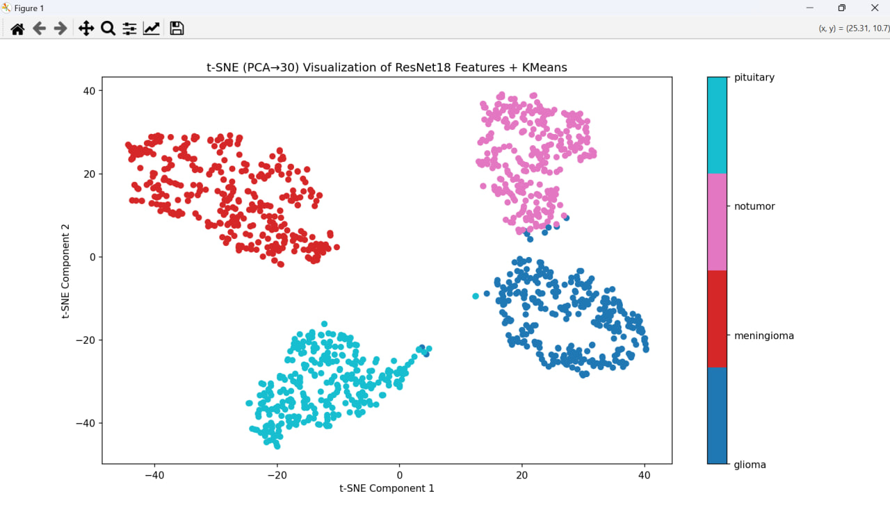
Рис. 7. Визуализация результатов кластеризации методом K-means
Фрагмент кода визуализации результатов кластеризации (файл clusterk-means.py):
def visualize_clusters_tsne(features, labels):
# Сначала PCA до 30 признаков
pca_30 = PCA(n_components=30, random_state=42)
reduced_features = pca_30.fit_transform(features)

# Затем t-SNE до 2D
tsne = TSNE(n_components=2, perplexity=30, n_iter=1000, random_state=42)
pts = tsne.fit_transform(reduced_features)

# Отрисовка
cmap = plt.get_cmap('tab10', len(class_names))
scatter = plt.scatter(pts[:, 0], pts[:, 1], c=labels, cmap=cmap, s=30)
cbar = plt.colorbar(scatter, ticks=np.arange(len(class_names)))
cbar.ax.set_yticklabels(class_names)

plt.title("t-SNE (PCA→30) Visualization of ResNet18 Features + KMeans")
plt.xlabel("t-SNE Component 1")
plt.ylabel("t-SNE Component 2")
plt.tight_layout()
plt.show()

Данная функция выполняет двухэтапную визуализацию кластеров, полученных методом K-means. Сначала высокоразмерные признаки проходят предварительную обработку с помощью алгоритма PCA, который сокращает размерность до 30 компонент, удаляя шум и снижая вычислительную нагрузку. Затем применяется нелинейный метод t-SNE для финального преобразования данных в двумерное пространство, оптимальное для визуального восприятия. На итоговом точечном графике каждая точка соответствует одному изображению, её цвет определяется принадлежностью к кластеру согласно результату K-means. Добавление цветовой шкалы (colorbar) с подписями классов делает визуализацию информативной, позволяя оценить соответствие между автоматически найденными кластерами и исходными категориями опухолей мозга.

2.7 Оценка качества кластеризации
Для оценки качества кластеризации применяются несколько метрик, каждая из которых отражает разные аспекты структуры кластеров.
Adjusted Rand Index (ARI)
ARI измеряет схожесть между двумя разбиениями данных — истинными метками и полученными кластерами — с поправкой на случайное совпадение.
ARI = $\frac{Σ_{ij}\left(\begin{aligned}n_{ij} \\ 2\end{aligned}\right)-[Σ_{i}\left(\begin{aligned}a_{i} \\ 2\end{aligned}\right)Σ_{j}\left(\begin{aligned}b_{j} \\ 2\end{aligned}\right)]/\left(\begin{aligned}n \\ 2\end{aligned}\right)}{\frac{1}{2}\left[Σ_{i}\left(\begin{aligned}a_{i} \\ 2\end{aligned}\right)+Σ_{j}\left(\begin{aligned}b_{j} \\ 2\end{aligned}\right)\right]-[Σ_{i}\left(\begin{aligned}a_{i} \\ 2\end{aligned}\right)Σ_{j}\left(\begin{aligned}b_{j} \\ 2\end{aligned}\right)]/\left(\begin{aligned}n \\ 2\end{aligned}\right)}$, где n_{ij} – количество объектов в пересечении истинного кластера i и найденного кластера j, a_{i} и b_{j} – суммы по строкам и столбцам.
Формула 3
Normalized Mutual Information (NMI)
NMI измеряет взаимную информацию между истинными и предсказанными метками, нормированную на энтропии этих разбиений.
$NMI\left(U, V\right)= \frac{2×I(U;V)}{H\left(U\right)+H(V)}$, где I(U;V) – взаимная информация, H(U), H(V) – энтропии разбиений.
Формула 4
Silhouette Score
Silhouette Score измеряет, насколько объект хорошо подходит своему кластеру по сравнению с соседними кластерами.
$s\left(ⅈ\right)=\frac{b\left(ⅈ\right)-a\left(ⅈ\right)}{\max\left\{0∪\left(ⅈ\right),b\left(ⅈ\right)\right\}}$, где a(i) – среднее расстояние до объектов своего кластера, b(i) – минимальное среднее расстояние до объектов других кластеров.
Формула 5
Fowlkes-Mallows Index (FMI)
Индекс Фолкса-Мэллоуза измеряет сходство между двумя разбиениями, основанное на количестве согласованных пар объектов.​​
$FMI=\sqrt{\frac{TP}{TP+FP}×\frac{TP}{TP+FN}}$, где TP – число пар объектов, которые находятся в одном кластере в обеих разбиениях, FP – пары, объединенные только в предсказании, FN – пары, объединенные только в истинных метках.
Формула 6
Purity
Purity – простая метрика, показывающая долю правильно классифицированных объектов в кластерах.
Purity = $\frac{1}{N}\sum_{k}{\max_{j}\left|C_{k}∩L_{j}\right|}$, где $C_{k}$ – объекты кластера k, $L_{j}$ – объекты класса j.
Формула 7

Фрагмент кода расчета метрик метода DBSCAN (файл clusterdbscan.py):

def analyze_dbscan(labels, features, paths):
n_clusters = len(set(labels)) - (1 if -1 in labels else 0)
n_noise = list(labels).count(-1)
print(f"\nDBSCAN: кластеров = {n_clusters}, шумовых точек = {n_noise}")

true = [class_names.index(os.path.basename(os.path.dirname(p))) for p in paths]

if len(set(labels)) > 1:
print(f"Silhouette Score: {silhouette_score(features, labels):.4f}")
print(f"Adjusted Rand Index (ARI): {adjusted_rand_score(true, labels):.4f}")
print(f"Normalized Mutual Info (NMI): {normalized_mutual_info_score(true, labels):.4f}")
print(f"Fowlkes-Mallows Index (FMI): {fowlkes_mallows_score(true, labels):.4f}")
else:
print("Все точки в одном кластере — метрики не рассчитываются.")

# Purity
true_labels = [os.path.basename(os.path.dirname(p)) for p in paths]
cluster_purity = {}
for cid in sorted(set(labels)):
if cid == -1: continue
idxs = [i for i, lbl in enumerate(labels) if lbl == cid]
assigned = [true_labels[i] for i in idxs]
common, count = Counter(assigned).most_common(1)[0]
purity = count / len(idxs)
cluster_purity[cid] = (common, purity)

print("\nPurity по кластерам:")
for cid, (cls, p) in cluster_purity.items():
print(f" Кластер {cid}: Majority = {cls}, Purity = {p:.2%}")

# Подробный состав кластеров
print("\nПодробный состав кластеров:")
for cid in sorted(set(labels)):
if cid == -1: continue
idxs = [i for i, lbl in enumerate(labels) if lbl == cid]
assigned = [true_labels[i] for i in idxs]
dist = Counter(assigned)
print(f" Кластер {cid}: {dict(dist)}")

Эта функция выполняет комплексную оценку качества кластеризации, полученной алгоритмом DBSCAN. Сначала она подсчитывает количество найденных кластеров и шумовых точек, исключая из подсчёта метку -1, обозначающую шум. Затем для всех кластеров, кроме случая, когда все точки отнесены к одной группе, рассчитывается набор метрик: Silhouette Score для оценки внутренней структуры, а также ARI, NMI и FMI для сравнения полученного разбиения с истинными метками классов. Далее функция вычисляет чистоту (purity) каждого кластера, определяя наиболее частый истинный класс среди его точек и долю, которую этот класс составляет. В завершение выводится подробное распределение истинных классов внутри каждого кластера в виде словаря, что позволяет детально проанализировать, какие именно классы и в каком количестве попали в каждую обнаруженную группу.

Пример результата расчета метрик:

DBSCAN: кластеров = 4, шумовых точек = 122
Silhouette Score: 0.4277
Adjusted Rand Index (ARI): 0.8512
Normalized Mutual Info (NMI): 0.8173
Fowlkes-Mallows Index (FMI): 0.8884

Purity по кластерам:
Кластер 0: Majority = glioma, Purity = 98.50%
Кластер 1: Majority = meningioma, Purity = 97.96%
Кластер 2: Majority = notumor, Purity = 99.25%
Кластер 3: Majority = pituitary, Purity = 98.57%

Подробный состав кластеров:
Кластер 0: {'glioma': 262, 'meningioma': 4}
Кластер 1: {'glioma': 4, 'meningioma': 240, ' pituitary ': 1}
Кластер 2: {'glioma': 1, ' meningioma': 3, 'pituitary': 275}
Кластер 3: {'meningioma': 1, 'notumor': 396, 'pituitary': 2}

Фрагмент кода расчета метрик метода K-means (файл clusterk-means.py):

def analyze_clusters(features, labels, image_paths):
# 1. Силуэтный коэффициент
sil_score = silhouette_score(features, labels)
print(f"Silhouette Score: {sil_score:.4f}")
# 2. Чистота (purity) кластеров
true_labels = [os.path.basename(os.path.dirname(p)) for p in image_paths]
cluster_purity = {}
for cid in sorted(set(labels)):
idxs = [i for i, lbl in enumerate(labels) if lbl == cid]
assigned = [true_labels[i] for i in idxs]
common, count = Counter(assigned).most_common(1)[0]
purity = count / len(idxs)
cluster_purity[cid] = (common, purity)
print("Cluster Purity:")
for cid, (cls, p) in cluster_purity.items():
print(f" Cluster {cid}: Majority = {cls}, Purity = {p:.2%}")
# 3. Показ примеров из каждого кластера
for cid in sorted(set(labels)):
idxs = [i for i, lbl in enumerate(labels) if lbl == cid][:5]
plt.figure(figsize=(12, 3))
plt.suptitle(f'Cluster {cid} examples (Purity {cluster_purity[cid][1]:.2%})', fontsize=14)
for i, idx in enumerate(idxs):
img = Image.open(image_paths[idx]).convert('RGB')
plt.subplot(1, 5, i+1)
plt.imshow(img)
plt.title(os.path.basename(os.path.dirname(image_paths[idx])))
plt.axis('off')
plt.show()

Данная функция сначала рассчитывает силуэтный коэффициент для оценки общей компактности и разделимости кластеров. Затем для каждого кластера вычисляется его чистота (purity) — определяется преобладающий истинный класс среди его объектов и доля этого класса. Полученные метрики выводятся в консоль, что позволяет количественно оценить качество группировки. Наконец, для наглядности функция визуализирует первые пять изображений из каждого кластера, отображая их в ряд с подписями исходных классов и указанием чистоты кластера в заголовке.

Пример результата расчета метрик:

Silhouette Score: 0.4963
Adjusted Rand Index (ARI): 0.9529
Normalized Mutual Info (NMI): 0.9278
Fowlkes-Mallows Index (FMI): 0.9648

Cluster Purity:
Cluster 0: Majority = pituitary, Purity = 97.70%
Cluster 1: Majority = meningioma, Purity = 95.81%
Cluster 2: Majority = glioma, Purity = 99.31%
Cluster 3: Majority = notumor, Purity = 99.26%

2.8 Анализ и сравнение результатов
Анализ метрик DBSCAN:
Алгоритм DBSCAN успешно выделил четыре кластера, соответствующие основным классам данных, и идентифицировал 122 шумовые точки.
Метрики качества показывают результаты:
- Silhouette Score: 0.4277
- Adjusted Rand Index (ARI): 0.8512
- Normalized Mutual Info (NMI): 0.8173
- Fowlkes-Mallows Index (FMI): 0.8884
Результаты указывают на удовлетворительную, но не идеальную плотность и разделимость кластеров. При этом чистота (Purity) кластеров очень высока:
- для кластера глиомы — 98.50%,
- менингиомы — 97.96%,
- аденомы гипофиза — 98.57%,
- для класса «отсутствие опухоли» — 99.25%.
Подробный состав кластеров подтверждает, что большинство объектов каждого класса сконцентрировано в соответствующем кластере, хотя наблюдается незначительное перекрытие между соседними классами:
- Кластер 0: {'glioma': 262, 'meningioma': 4}
- Кластер 1: {'glioma': 4, 'meningioma': 240, 'pituitary': 1}
- Кластер 2: {'glioma': 1, 'meningioma': 3, 'pituitary': 275}
- Кластер 3: {'meningioma': 1, 'notumor': 396, 'pituitary': 2}
Анализ метрик k-means:
Алгоритм K-means также сформировал четыре четких кластера, при этом все метрики превышают показатели DBSCAN. Silhouette Score равен 0.4963, что свидетельствует о более плотной и хорошо отделённой структуре кластеров. Значения внешних метрик значительно выше:
- Adjusted Rand Index (ARI): 0.9529
- Normalized Mutual Info (NMI): 0.9278
- Fowlkes-Mallows Index (FMI): 0.9648
Чистота кластеров остаётся на очень высоком уровне:
- для менингиомы — 95.81%,
- для отсутствия опухоли — 99.26%,
- для глиомы — 99.31%,
- для аденомы гипофиза — 97.70%.
Сравнение результатов двух методов
1. Silhouette Score. Метрика измеряет, насколько объекты внутри кластера схожи друг с другом по сравнению с объектами из других кластеров. Значение варьируется от -1 до 1, где ближе к 1 — лучше.
- DBSCAN: 0.4277
- K-Means: 0.4963.
Здесь K-Means показывает более плотные и хорошо отделённые кластеры.
2. Adjusted Rand Index (ARI). Оценивает сходство между разметкой кластеров и истинными метками с учётом случайных совпадений. Значения от -1 до 1, где 1 — полное совпадение.
- DBSCAN: 0.8512
- K-Means: 0.9529
K-Means ближе к истинной разметке, что говорит о более точном выделении кластеров.
3. Normalized Mutual Information (NMI). Измеряет взаимную информацию между кластерами и истинными классами. Значения от 0 до 1, где 1 — полное совпадение.
- DBSCAN: 0.8173
- K-Means: 0.9278
K-Means лучше сохраняет структуру исходных данных.
4. Fowlkes-Mallows Index (FMI). Гармоническое среднее между точностью и полнотой кластеров. Значения от 0 до 1, где 1 — идеальная кластеризация.
- DBSCAN: 0.8884
- K-Means: 0.9648
Опять же, K-Means показывает лучшие результаты.
5. Purity (Чистота кластеров). Показывает, какую долю внутри каждого кластера составляют объекты одного истинного класса.
- DBSCAN: в среднем ~98%
- K-Means: в среднем ~98%
Оба алгоритма обеспечивают высокую чистоту, но K-Means немного ниже по некоторым кластерам, например, 95.81% для meningioma.
6. Шумовые точки. DBSCAN дополнительно помечает 122 точки как шум, что может указывать на выявление аномалий или не относящихся к основным классам данных. K-Means не имеет понятия шума, так как распределяет все точки по кластерам.
Сравнительный анализ показывает, что K-means обеспечивает более точное соответствие исходной разметке классов (более высокие ARI, NMI, FMI) и формирует более компактные кластеры (более высокий Silhouette Score). В то же время DBSCAN продемонстрировал полезную способность автоматически выявлять шумовые точки, что может быть важно для обнаружения аномалий или сложных для классификации образцов. Оба алгоритма подтвердили высокую качественную разделимость признаков, извлечённых нейросетевой моделью, что указывает на эффективность применённого подхода к анализу медицинских изображений.

Заключение
В ходе выполнения проекта была построена система анализа изображений МРТ головного мозга с использованием методов классификации и кластеризации. В результате:
- Проведена предварительная обработка данных, включая загрузку, преобразование и нормализацию изображений.
- Реализована классификация изображений с использованием нейросетевой модели ResNet, достигнута высокая точность предсказания классов опухолей.
- Для извлечения признаков из изображений применена сверточная нейросеть, после чего были использованы методы кластеризации DBSCAN и K-Means для группировки данных.
- Выполнена визуализация как результатов классификации, так и кластеризации, что позволило наглядно продемонстрировать поведение алгоритмов и структуру данных.
- Произведён расчет и сравнительный анализ метрик качества кластеризации (ARI, NMI, FMI, Silhouette Score, Purity), по которым выявлено, что K-Means демонстрирует более чёткие границы между кластерами в текущем датасете, но DBSCAN лучше справляется с шумами.
Таким образом, проект продемонстрировал возможности применения современных методов машинного обучения и глубокого обучения в области медицинской диагностики, что в перспективе может повысить точность и автоматизацию анализа МРТ-снимков.

Список источников
- Kaggle: Brain Tumor MRI Dataset – открытый набор данных с размеченными МРТ-изображениями опухолей мозга, использованный для обучения и тестирования моделей. URL: https://www.kaggle.com/datasets/masoudnickparvar/brain-tumor-mri-dataset
- ImageNet – крупная база данных изображений, использованная для предобучения модели ResNet-18 с целью переноса знаний на медицинские данные. URL: https://www.image-net.org/
- PyTorch Documentation – официальная документация фреймворка PyTorch, использованная для реализации нейронной сети и обработки данных. URL: https://pytorch.org/docs/stable/index.html
- Scikit-learn Documentation – документация библиотеки scikit-learn, применённой для реализации алгоритмов кластеризации, классификации и расчёта метрик качества. URL: https://scikit-learn.org/stable/documentation.html
- ResNet Paper: “Deep Residual Learning for Image Recognition” – статья, описывающая архитектуру ResNet, использованную в качестве базовой модели для извлечения признаков и классификации. URL: https://arxiv.org/abs/1512.03385
- DBSCAN: “A Density-Based Algorithm for Discovering Clusters in Large Spatial Databases” – оригинальная статья по алгоритму DBSCAN, применённому для кластеризации на основе плотности. URL: https://www.aaai.org/Papers/KDD/1996/KDD96-037.pdf
- K-Means Clustering – описание классического алгоритма кластеризации, использованного для сравнения с DBSCAN и анализа структуры данных. URL: https://scikit-learn.org/stable/modules/clustering.html#k-means
- t-SNE: “Visualizing Data using t-SNE” – описание метода визуализации многомерных данных, применённого для отображения кластеров в двумерном пространстве. URL: https://www.jmlr.org/papers/volume9/vandermaaten08a/vandermaaten08a.pdf
- PCA: “Principal Component Analysis” – описание метода снижения размерности, использованного для предобработки признаков перед кластеризацией и визуализацией. URL: https://scikit-learn.org/stable/modules/decomposition.html#pca
- Matplotlib Documentation – библиотека для визуализации данных, использованная для построения графиков и диаграмм в проекте. URL: https://matplotlib.org/stable/contents.html
- Pandas Documentation – библиотека для обработки табличных данных, применённая для организации меток и структур данных. URL: https://pandas.pydata.org/docs/
- NumPy Documentation – библиотека для численных вычислений, использованная для работы с массивами и матрицами признаков. URL: https://numpy.org/doc/
- Cross-Entropy Loss Explanation – материал, объясняющий функцию потерь, применённую в задаче многоклассовой классификации. URL: https://pytorch.org/docs/stable/generated/torch.nn.CrossEntropyLoss.html
- Transfer Learning Survey – обзор методов переноса обучения, использованный для обоснования применения предобученных моделей в медицинских задачах. URL: https://arxiv.org/abs/1910.04885
- Metrics for Clustering Evaluation – источники, описывающие метрики оценки кластеризации (ARI, NMI, FMI, Silhouette Score, Purity), использованные для анализа результатов. URL: https://scikit-learn.org/stable/modules/clustering.html#clustering-performance-evaluation

